**ESCUELA SUPERIOR POLITECNICA DEL LITORAL**

**AUTOMATIZACION INDUSTRIAL II**

**PRIMER EXAMEN**

**PRIMER TEMA**

DESCRIPCION

El proceso que se quiere automatizar consiste en el procedimiento para el tratamiento de superficies, con el fin de hacerlas resistentes a la oxidación.

El sistema constará de tres baños:

• Uno para el desengrasado de las piezas.

• Otro para el aclarado de las piezas.

• Un tercero donde se les dará el baño electrolítico.

La grúa introducirá la jaula portadora de las piezas a tratar en cada uno de los baños, comenzando por el de desengrasado durante 10 minutos, a continuación en el de aclarado durante 5 minutos y por último les dará el baño electrolítico; en este último, la grúa debe permanecer 20 minutos para conseguir una uniformidad de las piezas tratadas.

El ciclo se inicia al presionar el pulsador de marcha; estando en sus condiciones iniciales, es decir posicionado sobre los finales carrera FC1 y FC3, la primera acción a realizar es la subida de la grúa; cuando toca el final de carrera FC2, la grúa comenzará a avanzar, hasta llegar al FC4, en dicho punto la grúa desciende; una vez que toca el FC1 permanecerá en esa posición durante 10 minutos, la grúa vuelve a ascender, hasta tocar de nuevo el FC2, momento en el cual la grúa vuelve a avanzar, hasta alcanzar la posición de FC5, momento en el cual se repiten los movimientos de descenso, espera de 5 minutos y ascenso de la grúa; cuando la grúa esté de nuevo arriba avanza hasta FC6, vuelve a bajar y cuando toca FC1, se conecta el proceso de electrólisis. Cuando ha pasado el tiempo fijado de 20 minutos, se desconecta el proceso de electrólisis, y la grúa comienza a ascender hasta que toca FC2, Al llegar a este punto, la grúa inicia el movimiento de retroceso, hasta llegar al FC3, momento en el cual volverá a descender hasta activar el FC1.

ESQUEMA DEL PROBLEMA

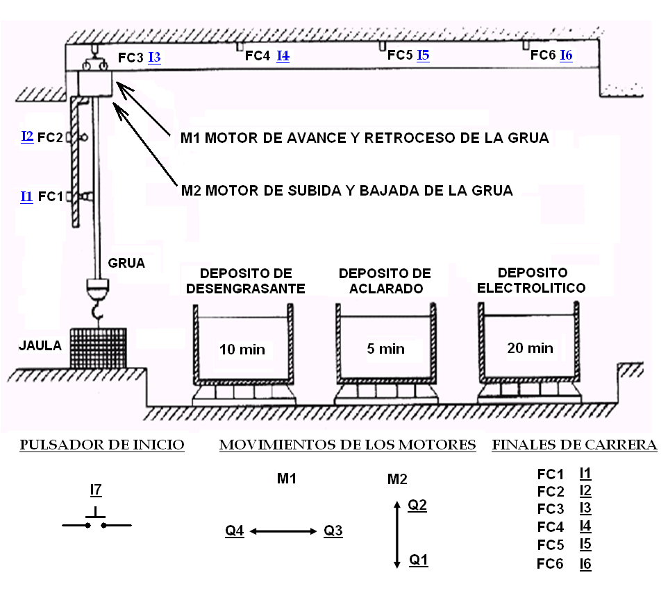

**TEMA 2**

DESCRIPCION

Realizar el control de la iluminación eléctrica para una bodega que posee cuatro puertas de acceso.

El problema consiste en el encendido y apagado del sistema de las luces desde cualquiera de los cuatro puntos ubicados en cada puerta. Por ejemplo si al ingresar por la puerta 1 alguien enciende las luces entonces se tiene la opción de apagarlas ya sea por la puerta 1 o cualquiera de las otras tres.

NOTA: El problema puede ser resuelto por **pulsadores** o **interruptores**.

ESQUEMA DEL PROBLEMA

CON INTERRUPTORES

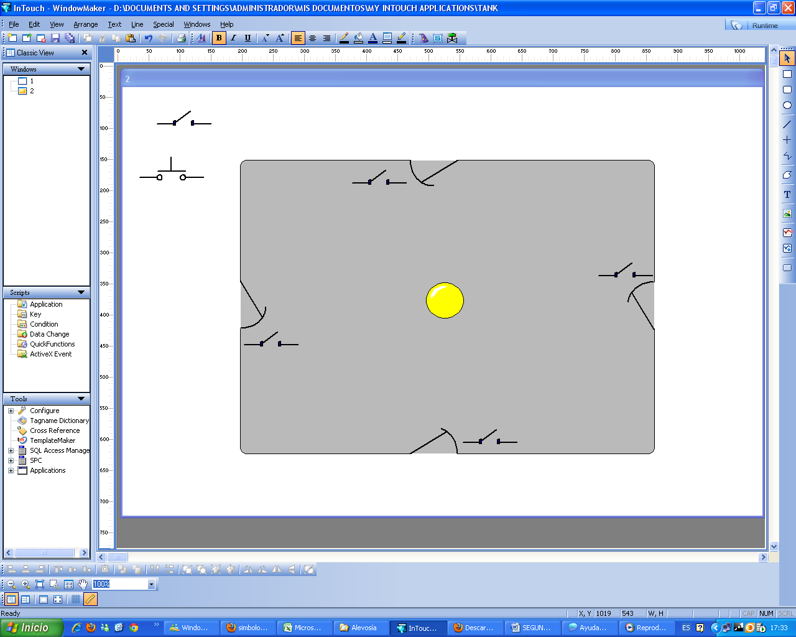

CON PULSADORES

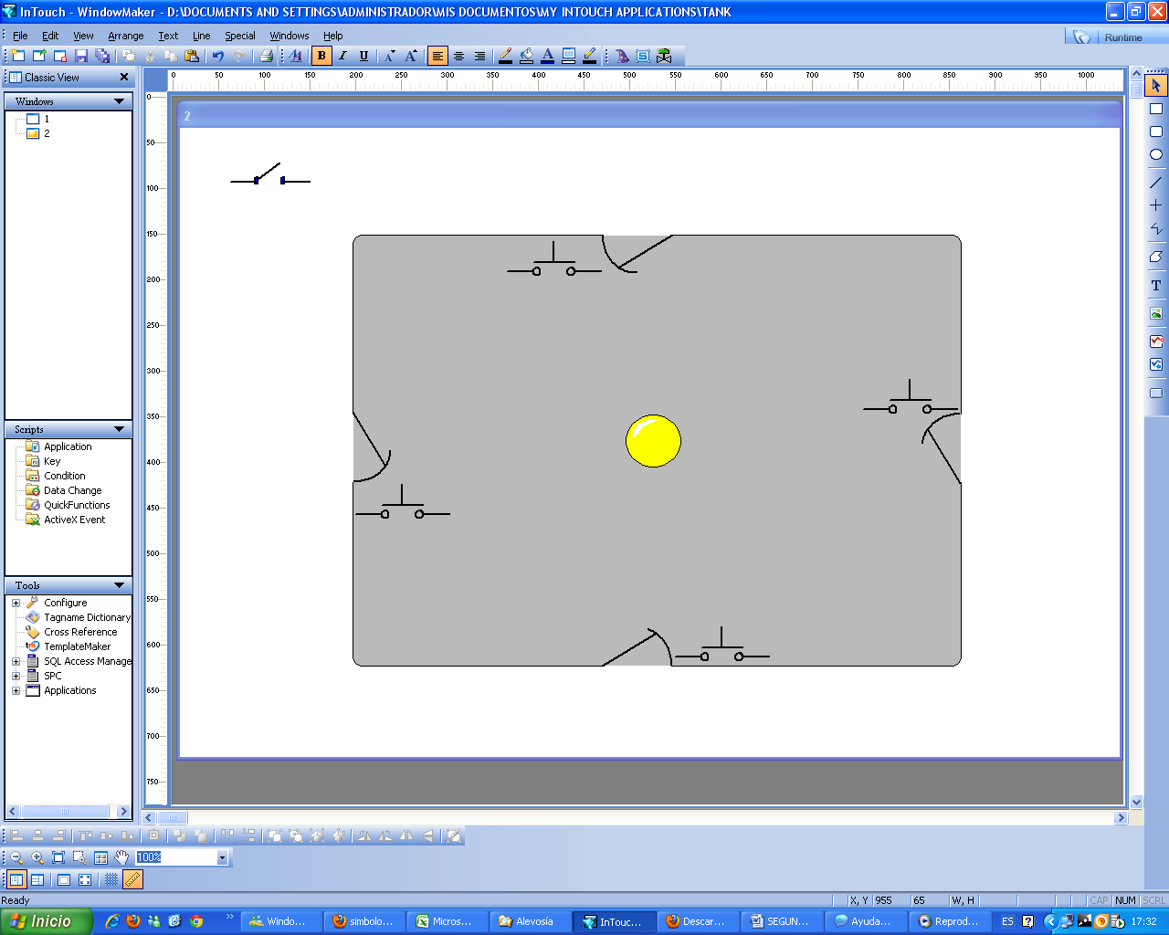

**TEMA 3**

DESCRIPCION

Realizar el control para vaciar un tanque usando dos bombas alternantes.

El control obedecerá las siguientes reglas:

* Por debajo del nivel **N1** ambas bombas están apagadas.
* La primera vez que el tanque supere el nivel **N2** entonces se encenderá la **bomba 1** tratando de vaciar el tanque hasta el nivel **N1**. Si en este caso el nivel no llega al nivel **N3** y si desciende hasta el nivel **N1** entonces se apagara la **bomba 1**.
* La segunda vez que el tanque supere el nivel **N2** entonces se encenderá la **bomba 2** tratando de vaciar otra vez el tanque hasta el nivel **N1**. Si en este caso el nivel no llega al nivel **N3** y si desciende hasta el nivel **N1** entonces se apagara la **bomba 2**.
* Cuando el nivel del tanque llegue hasta el nivel **N3** entonces se encenderá la bomba que este apagada, es decir si anteriormente estaba encendida la **bomba 1** (cuando se supero el nivel **N2**) ahora en el nivel **N3** encenderá la **bomba 2**; por el contrario si anteriormente estaba encendida la **bomba 2** (cuando se supero el nivel **N2**) ahora en el nivel **N3** encenderá la **bomba 1**.
* La alternancia de las bombas se da cada vez que vacía el tanque hasta el nivel **N1**, así, para la tercera vez empezara encendiéndose la **bomba 1**, para la cuarta vez la **bomba 2** y así sucesivamente.
* En el caso de que el nivel llegase al nivel **N4** entonces se activara una **alarma** de aviso de emergencia. Las bombas quedan encendidas.

*NOTA: Si al iniciar el proceso el tanque se encuentra en cierto nivel (por ejemplo entre N3 y N4) entonces se encenderá(n) la(s) bomba(s) correspondiente para la primera vez.*

ESQUEMA DEL PROBLEMA

